Bókstafirnir heilsa

I i


Í í

O o

Ó ó


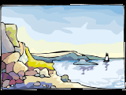

Ís ós

